ESCUELA DE COMERCIO N°1 PROFESOR “JOSÉ ANTONIO CASAS”

ANEXO XI

Espacio Curricular: HISTORIA I
Curso: 1° año Divisiones: 1ra, 2da,3ra, 4ta, 5ta, 6ta, 7ma y 8va. Turnos: Mañana y Tarde Docentes: Cristina Argañaraz, Laura Colla, Evelina Delgado, Mirta Nieve, Alejandra Velázquez y Mabel Varela.

(copiar en carpeta, no imprimir)

TP 11 LOS PRIMEROS CENTROS ARQUEOLÓGICOS AMERICANOS

De forma gradual entre el séptimo y tercer milenio a.C., en el continente americano algunos pueblos cazadores-recolectores vivieron un gran proceso de transformación: la Agricultura se fue convirtiendo en la principal actividad productiva. Con ella se multiplicó la capacidad para generar alimentos, la población creció y se construyeron asentamientos permanentes, que con el tiempo se convirtieron en grandes ciudades que albergaron inmensos templos donde se veneraban a una gran variedad de dioses. Cada una de estos extensos territorios se puede dividir en distintas regiones según sus características naturales: CHAVIN, TIAHUANACO, NAZCA, TEOTIHUACAN.
De todas las civilizaciones que se desarrollaron en América, las que más se destacaron por su alto grado de desarrollo cultural, se agruparon en dos regiones:
- LA REGION DE MESOAMÉRICA. (abarca el centro y el sur del actual México, El Salvador, Guatemala, parte de Honduras y Nicaragua).
- LA REGION ANDINA. (comprende la Región de los Andes Centrales: parte de Ecuador, Perú, Bolivia y el Noroeste de Argentina y Chile)

Cada una de estos extensos territorios se puede dividir en distintas regiones según sus características naturales: CHAVIN, TIAHUANACO, NAZCA, TEOTIHUACAN

COMPRENSIÓN LECTORA DE TEXTOS: (no copiar ni imprimir los siguientes textos)

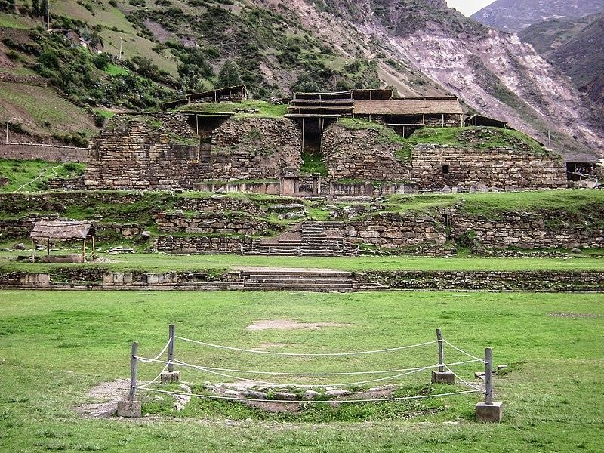

CHAVÍN
:

Entre el
y el 300 a.C.
1000

Al norte del
Altiplano Peruano
, en los
Andes centrales
a 300 km al
(
norte de la actual ciudad de Lima en Perú) Es la
cultura más antigua de América del Sur
. Su nombre
proviene de
Chavín de Huántar
, su centro ceremonial más importante. Era una
monumental
plataforma

con gran cantidad de
templos
y pasadizos donde

se guardaban
objetos de culto

que
representan
jaguares, serpientes y figuras antropomorfas.

La

arquitectur
a

se difundió por todo el territorio, caracterizándose por las estructuras en forma
de “U”,
plataformas, pirámides truncadas, plazas hundidas o rectangulares y pozos circulares
. Sus
construcciones fueron mayormente
líticas

hechas de piedra) aunque en algun
(
os lugares,
especialmente en la costa, también utilizaron el barro y

e
adob
.

El principal ejemplo de la arquitectura
C
havín es el
sitio arqueológico de Chavín de Huántar

considerado
Patrimoni
o de la Humanidad por la UNESCO
. (
OBSERVEN LA IMAGEN
)

NAZCA: Ubicación en Perú (no es necesario hacer este mapa)
NAZCA:
Es una ciudad peruana ubicada en la región centro-sur del Perú, Situada a 439 km al sur de la ciudad de Lima, en un estrecho valle a 520 metros sobre el nivel del mar.
La cultura Nazca es una civilización preincaica del sur del Perú que se desarrolló entre 300 a.C. y 800 d.C. y es conocida por sus geoglifos, grandes líneas y figuras dibujadas en el desierto cerca de la actual ciudad de Nazca.
Desde 1994, el Comité de la UNESCO ha inscrito Las líneas y geoglifos de Nazca como Patrimonio de la Humanidad.
Los geoglifos trazados en la superficie terrestre representan figuras de animales y plantas, algunas de estas figuras pueden llegar a medir hasta 300 metros de longitud. Algunos de estos geoglifos representan criaturas vivientes, otros estilizan plantas o seres fantásticos, y otras figuras geométricas de varios kilómetros de largo. Se supone que tendrían una función ritual relacionada con la astronomía.

Ubicación de Nazca en Perú: (observen el mapa)

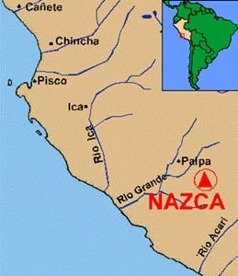

IMÁGENES DE LAS LÍNEAS DE NAZCA: (NO IMPRIMIR)
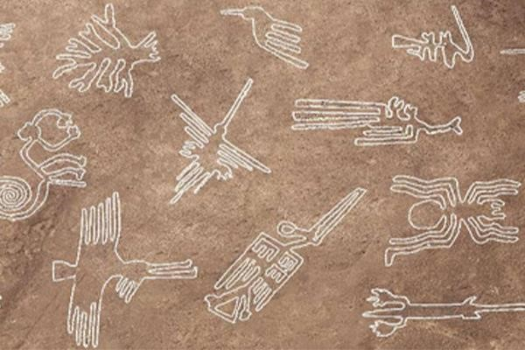

CONSIGNAS:
1-Luego de leer la información: ubica en un mapa del Continente Americano Político las dos Regiones (Mesoamérica y Andina). (no olviden colocar el nombre de los Océanos Atlántico y Pacífico)
- ¿Cuáles fueron las consecuencias de la introducción de la agricultura en la vida de los pueblos originarios?
- ¿Qué características tuvo la arquitectura Chavín?
- Observa los geoglifos de Nazca en las imágenes A y B. ¿Qué ves en cada una? IMAGEN A:
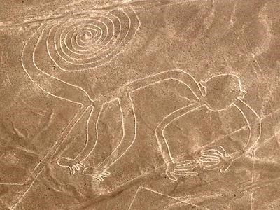

IMAGEN B
:
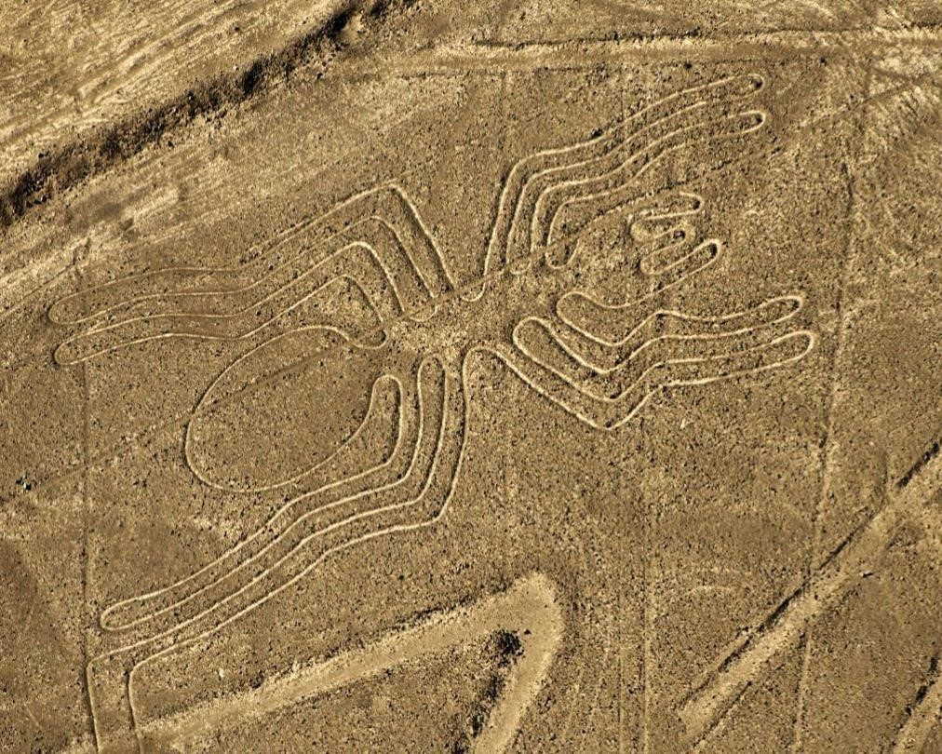

5-Ubicar en un mapa del Continente Americano con división política estas culturas:
